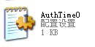
1.把收到新的加密狗文件
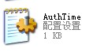
重命名为 如果本来就是AuthTime的话，则不用重命名
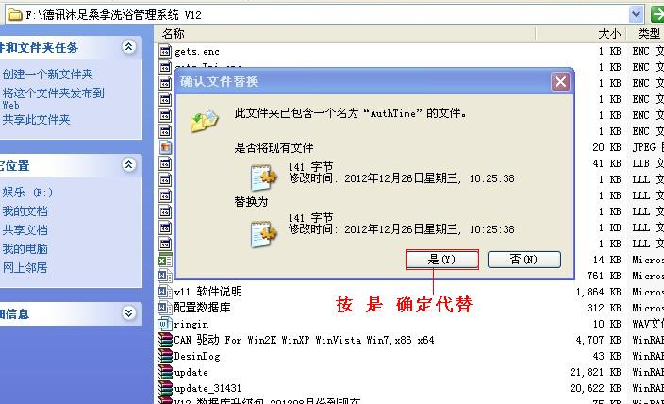
- 把加密狗文件 复制到服务器（插加密狗的电脑）
软件主目录下代替之前的加密狗文件

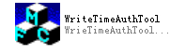
3.打开软件目录下的文件夹 ，运行文件夹里面的程序
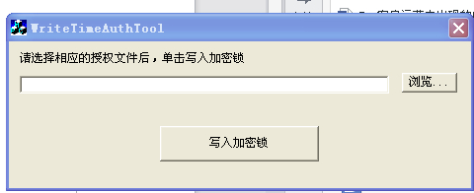
在浏览那里找到并选择新的加密狗文件，点击写入加密锁，最后会弹出写入加密锁成功
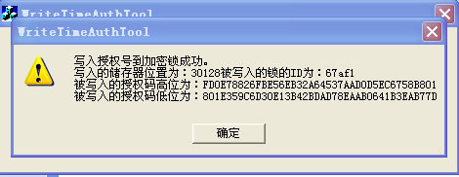
4.把新的加密狗文件，复制到每台客户端电脑的软件主目录下，代替旧的加密狗文件

